14-nji umumy okuw.
TEma: Gurluşyk materiallaryny taýýarlaýan zawodlaryň konstruksiýasy we iş enjamlary.
Meýilnama.
1.Tehnologiki işiň düşünjeleri
2.Bir, iki we üç tapgyrda işleýän maşynlar.
3.Timarlaýyş işleri üçin ulanylýan maşynlar
4..El bilen işleýän maşynlar.
1.Tehnologiki işiň düşünjeleri.
Senagat pudagy – birmeňzeş önümi öndürýän kärhanalaryň toplumydyr. Şol toplumda birmeňzeş tehnologiýalar ulanylýar.
Tehnologiýa (tilsimat)– çig maly haryda geçirmeginiň ylmy.
Esasy tehnologiki prosesi – berlen edarada, kärhanada çig mal taýýar önüme geçirilýär. Önümçilik prosesi stadiýalardan ýa-da peredelden (täzeden düzetmek) ybaratdyr. Stadiýarlar we predeller bir topar tehnologiki operasiýalardan ybaratdyr.
Tehnologiki operasiýa – aýry-aýry elementlerden ybarat, gutarnykly iş we üýtgemeýän işläp bejerilýän obýekti, iş ýeri we işgär. Operasiýalar maşynly, awtomatlaşdyrylan, apparatlaşdyrylan maşynly, awtomatlaşdyrylan, apparatlaşdyrylan usullar bilen ýerine ýetirilýär.
Kömekçi prosesleri - şol kärhanada başga, esasy däl önümiň öndürilişi (enjamlary bejermek, elektroenergiýa we suw bugy çykarmak we ş.m)
Hyzmat prosesleri - esasy we kömekçi prosesleri ýöretmek üçin zerur bolan işler (kärhananyň içindäki ulaglar, barlag-synag toplumy we ş.m)
Taýýarlaýjy operasiýalar - karýerden gelýän çig maly taýýarlamak-owratmak, artyk goşantlaryny çykarmak, çiglemek we ş.m.
Komponentleri garyşdyryjy operasiýa - beton zawodlarda şeben, sement, çäge, suw we başga goşantlaryny garmak.
Galyplamak (formalamak) - alyjylara gerek görnüşi almak we berkitmek.

Ýylylyk arkaly taýýarlamak
Mysal üçin: keramika kerpiji 950-1000 ⁰Ctemperaturada ýakýarlar.

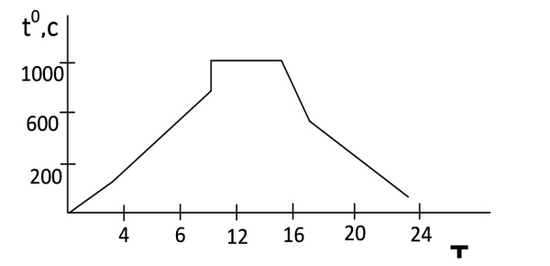
Tonnel peçde kerpiji bişirmegiň (grafik) çyzgysy.
Betony guratmak üçin 7…10 gije-gündiz gerek, (t=20 ⁰C)
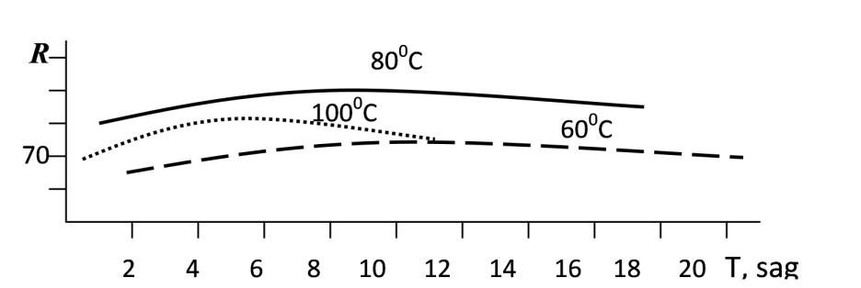
Betony guratmagyň temperaturasy.

Goşmaça operasiýalar
Bişen kerpiç - gowy bişmedik ýa-da ýanan kerpiji saýlamak we zaýalanan strukturaly kerpiji çykarmak.
Beton plitalary - deşiklerini çalmak, tekizlemek we ş.m.
I. Magdan däl gurluşyk materiallaryny gaýtadan işlemekde ulanylýan maşynlary açyk döwür (sikl) we ýapyk döwür esasynda işläp bilýärler.
1. Açyk döwürde işleýän maşyn toplumynda bolsa materiallar owradyjy enjamlaryň üstünden bir gezek geçýärler.
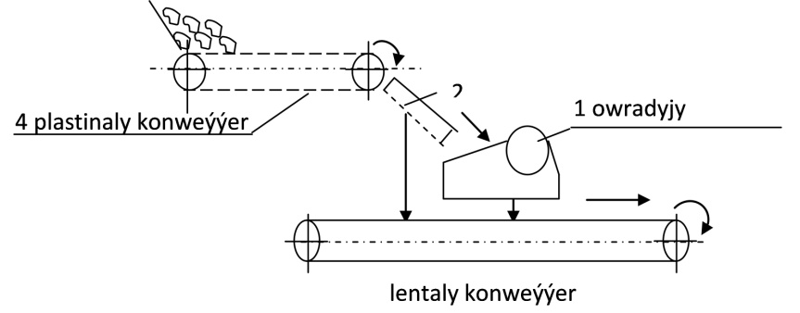
Daşlary bir döwürli owratmagyň usuly.
2. Ýapyk döwürde eleklerden geçmedik uly daşlar ikinji gezek owradyjy maşynlaryň üsti bilen geçýärler we owradylýarlar.
3. Owratmagyň bir, iki we üç tapgyrly usullary.
4. Bir basgançakly owratma çyzgydy (shema) kiçi edaralarda peýdalanýar.
Plastinaly konweýýer

Ýanakly owradyjy
Elekler (grohot)
Bunker
Bir basgançakly owratma.
5. Iki döwürli owratma çyzgydy (shema) orta ýa-da uly kärhanalarda we daşlaryň ölçegleri 700-1000 mm diametre çenli bolsa.
Bunker

Konusly owradyjy
Daşlary iki basgançakly owratmagyň usuly.
6. Üç basgançakly owratma çyzgydy (shema) uly kärhanalarda peýdalanýarlar.

Daşlary üç tapgyrda owratmagyň usuly.
Owradyjy - paýlaýjy göçme enjamlar her ýerde ýerleşýän gurluşyk nokatlarda ulanylýar. Döwlet 16-20 m³/sag göwrümli, gurallar bir ýa-da iki basgançakly (köplenç) çykarýar. Aşakdaky suratda şonuň çyzgysy berilýär (bir agregatly).
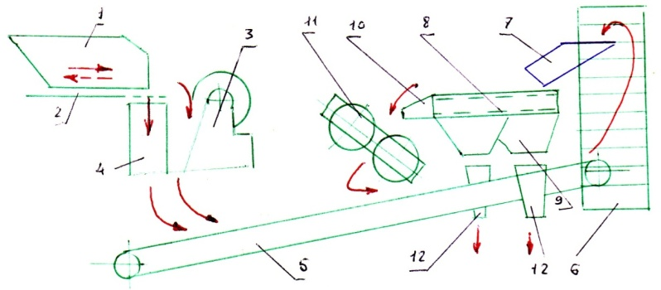
Owrasdyjy-paýlaýjy göçme enjam.
1 - bunker-iýmitlendiriji; 2 - açylýan düýbi; 3 - ýaňakly daş owradyjy; 4 - dik patrubok; 5 - lentaly konweýer (lentaly konweýer çagyly rotalaşdyrýan elewatora; 6 - geçirýär);
7 – lotok, nowa; 8 - inersiýaly maşyn elek; 9 - bunker; 10 - nowa; 11 - walokly daş owradyjy; 12 - paýlaýjy bunker.

Iki agregatly maýdalaýjy gurluşyň çyzgysy.
1 - çarçuwa (rama); 2 - ýükleýji bunker; 3 - itekleýän iýmitlendiriji; 4 - ýaňakly owradyjy; 5 - dik turbajyk maýdalaýan üçin; 6 - lentaly konweýer; 7 - susakly göteriji; 8 - esasy çarçuwa; 9 - lentaly konweýer; 10 - inersiýaly şakyrdy; 11 - şeben üçin bunker; 12 - walokly owradyjy (ikinji basganjak); 13 - gaýtarma konweýer;
14 - ýükleýji nowa; 15, 16, 17 - konweýerler.

7. Owradyjy maşynlar öz iş enjamlary (organlary) bilen gelýän çig maly basyp, urup, sürtüp owradýarlar we bölekläp döwýärler.
Indi şol usullary birleşdirýärler: basyp we urup döwmek, urup we sürtüp we şoňa meňzeş usullarda döwmek. Owratmagyň usullary materialyň fiziki–mehaniki häsiýetlerine görä gelýän daşlaryň ululygyna we maýdalamak derejesine baglylykda saýlanýar. Gaty materiallary urup ýa-da basyp netijeli maýdalaýarlar, çeýe (palçyklar) gysyp we sürtüp, döwlegen materiallary (kömür) döwüp maýdalaýarlar.
Owradyjy maşynlary dogry saýlasaň, taýýar önümiň hili we öndürilişi artýar. Bir owradyjy maşyn bilen doly maýdalamak zerur däldir. Hemişe we birnäçe aýratyn gurluşly maşynlarda basgançakly (stadiýaly) owratmak amatly.
Owradyjy maşynlar şu talaplara laýyk gelmelidir:
- Owradyjy maşyn gaty berk bolmaly.
- Öndürijiligi 15-20% goşmaça bolmaly, eger-de çig mal köp gelse-de owradyjy işläp ýetişmeli.
- Kuwwatyň udel çykyşy az bolmaly.
- Materialy maýdalap işlände tozany az bolmaly, sebäbi daşlaryň arasynda ýassyk ýaly işleýär we öndürijiligi peseldýär.
- Owradyjy maşyndan owradylan material tiz çykmaly, sebäbi däneler kiçelýär, tozan köpelýär we önümiň hili peselýär.
- Owradyjy maşynyň bölekleri tiz we aňsat çalşylmaly.
- Owradylan materialyň däneleri birmeňzeş we kuba meňzeş bolmaly.
- Goraýjy mehanizmleri ýeňil we arzan bolmaly.
Hemme maşynlar ýaly owradyjy maşyn berk, arzan we ýasalanda ýeňil bolmaly, ulanylanda ýokary kwalifikasiýaly işgär bolmaly däl.
3.Timarlaýyş işleri üçin ulanylýan maşynlar.
Gurluşykda timarlamak işleri şu usullardan durýar.
1. Suwamak, reňklemek, jaýyň üstüniýapmak, aýna goýmak, izolýasiýa etmek, jaýyň poluny gurnamak we kömekçi işler. Bu işler üçin ýörite maşynlar ýa-da toplumlaýyn maşynlar ulanylýar. Bu bolsa zähmet öndürijiligini köleldýär, işiň hilini atrdyrýar.
Timarlamak işleri üçin ulanylýan maşynlar 6 topara bölünýärler:
- Suwag işleri üçin maşynlar (suwag üçin ýörite gural, ergini äkidiji, sorujy, ýörite sepiji, suwagyň ýüzüni ýylmaýjy ).
- Reňklemek üçin maşynlar (reňk garýan maşyn, emulsiýa, kleý garýan, reňk stansiýasy, şpaklýowka garýan maşyn, reňkleýji enjam, reňk sepeji enjam).
- Pol bejeriji (parket pollary bejeriji maşynlar, demir üstleri timarlaýjy).
- Aýna goýmak işler (ýörite gurallar).
- Jaýyň üstüne basyrmak (üsti suwdan arassalaýjy we guradyjy gurallar, garyjy we äkidiji maşynlar, bitum ýasyjy maşynlar).
- Kömekçi işler üçin ulanylýan maşynlar (kompressorlar, transformatorlar).
Timarlaýjy maşynlar ýörite harplar we sanlar bilen belgilenýär. Sanlar maşynyň işläp bejerilişini görkezýär, sanyň soňynda goýulýan harplar onuň modefikasiýasyny görkezýär.
Meselem. CO-5A. 5 – bäşinji gezek işläp düzülişi, A – birinji modifikasiýasy.
- Suwag işleriniň esasy bölegi gerek bolan garyndyny taýynlamak, işlenýän ýerine äkitmek, gurluşykda gerek ýerine çalmak, onuň ýüzini timarlamak. Suwag işleriniň ergini (ýörite ergin) garyjy maşynlarda taýynlanyp, işiň göwrümine görä taýynlanýar.Gerek ýerlerine ýörite äkidijiler arkaly äkidilýär. Gurluşykda taýynlanýan erginiň öndürijiligi 1…4 m³/sagada deňdir.
- Reňk işleri üçin ergin (reňk) zawodlarda taýynlanyp gaplarda getirilýär.
4.El bilen işleýän maşynlar.
Bu maşynlaryň tilsimatly gurnalyşly bolup, ýörite hereketlendirijiler arkaly işledilýär, we kömekçi hereketi el bilen ýerine ýetirilýär. Bu maşynlar gurluşyk işlerinde köp ulanylýar. Timarlamak işlerini ýerine ýetirmek üçin, elektrik enjamlaryny gurnamak üçin , santehnika işlerini ýerine ýetirmek üçin, başga-da bejergi işlerini ýerine ýetirmek üçin el bilen işledilýän maşynlar köp ulanylýar. Mundan başga-da metal konstruksiýa işlerini ýerine ýetirýär. El işleri ýerine ýetirýän maşynlaryň öndürijiligi (5…10) esse köpeldýär. Işiň kynçylygyny azaldyp, önümiň hilini ýokarlandyrýar.
El bilen işleýän maşynlar. Şu talaplary kanagatlandyrmaly:
- Işlände ýokary derejede öndürijiligi bolmaly. 2.Ýerine ýetirýän işiniň hili ýokary bolmaly. 3.Maşynyň dwigateliniň kuwwaty ýokary bolmaly, agramy ýeňil, ölçegleri kiçi bolmaly. 4.Işlände eline ykjam bolmaly, bu bolsa işledijiniň işini ýeňilleşdirýär. 5.Ýokary berklikde, uzak işlär ýaly bolmaly. 6.Işlände köp hereketli bolup, köp işleri ýerine ýetirmeli. 7.Işlände sessiz we titremän işlemeli. 8.Işlände işledijä doly howpsyz bolmaly. 9.Täze tehnikalaryň talabyna gabat gelmeli. 10.Özüne düşýän gymmaty ýokary bolmaly däl, bejerilende ýeňil bejerilmeli.
El bilen işledilýän maşynlaryň toparlara bölünişi, ulanylyşy.
- Haýsy energiýa bilen iýmitlendirilişi we geçirijileri. 2.Energiýanyň üýtgeldilişi. 3.Işledilýän enjamlarynyň maksady. 4.Tizligini üýtgediji enjamyň barlygy. 5.Işlände.
Barlag soraglary
1.Tehnologiki işiň haýsy düşünjelerini bilýärsiň?
2.Bir we iki we üç tapgyrda işleýän maşynlaryň işleýşini düşündir?
3.Timarlaýyş işleri üçin ulanylý.an maşynlaryň işleýşini düşündir?
4..El bilen işleýän maşynlaryň işledilýän ýerleri?
5.Timarlaýjy maşynlaryň belgilenşini düşündir?

